AP在线画图

操作手册

修订记录
版本 | 日期 | 作者 | 描述
1.0 | 2017/8/4 | 戴远征 | 初版

目录
AP在线画图 1
操作手册 1
1. 介绍 4
2. 界面说明 4
工作中心 4
管理中心 5
新建App 5
即时通讯 6
设置 6
3. 新建App 7
点击新建 7
新建应用程序 7
新增流程模板 8
更改泳道名 10
申请人 12
Web Form作业 12
基本配置 12
参与者 13
URL采用全局设置 14
变更自动完成 15
部门主管(串签) 16
串签作业 16
继续下一步 17
基本配置 18
增加同意节点 19
同意条件创建 20
上呈条件创建 21
邮件模板 23
人事审批(并签或单节点) 24
基本配置 25
Schema选择 25
Web Form作业 27
模板选择 27
条件选择 27
全局连线 29
不可交叉 29
线条颜色 29

介绍

AgilePoint 5.0 采用visio 流程图
AgilePoint6.0 增加了自带的Web 流程图维护
本文档主要是讲解Web流程图在TCL通信的常用规则及操作

界面说明
测试登录地址

http://10.128.161.233:13491/

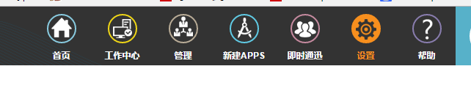

工作中心
略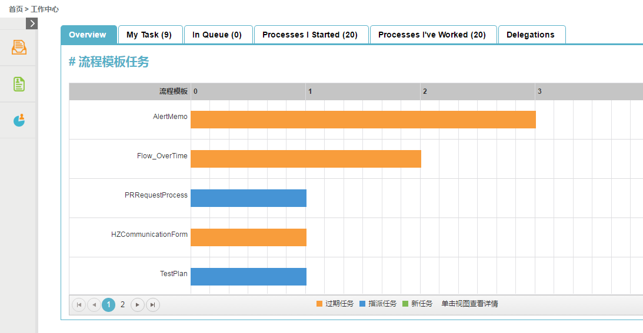

管理中心
主要跟运维查询有关
主要包括 流程查询，邮件查询，参数设置
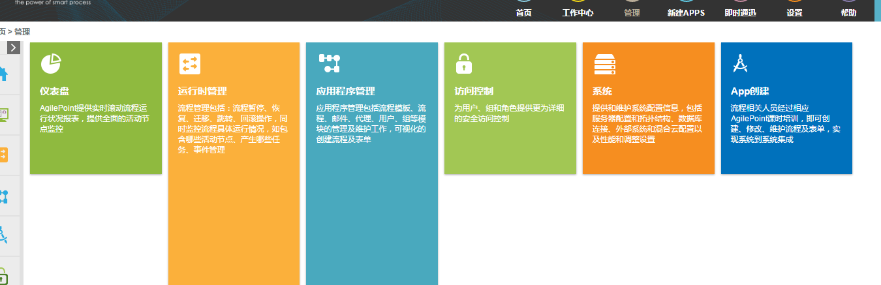

新建App

开发人员使用，也是本文档内容关键
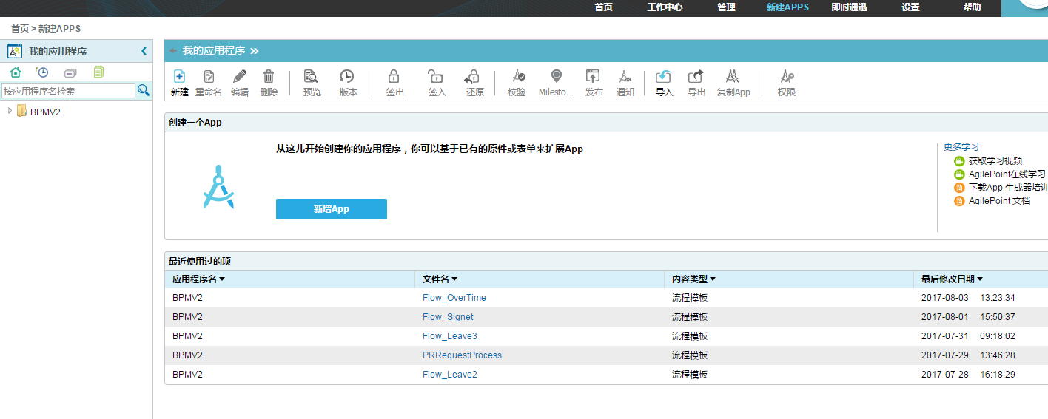

即时通讯

此功能在TCL通讯不使用
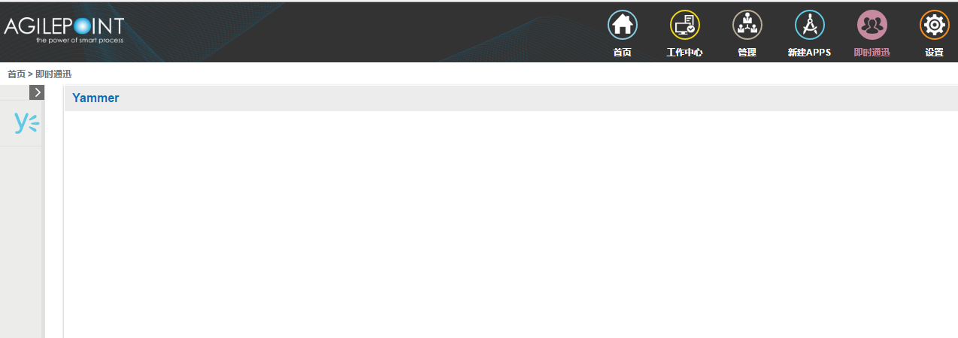

设置

主要AP参数设置,开发人员禁止修改
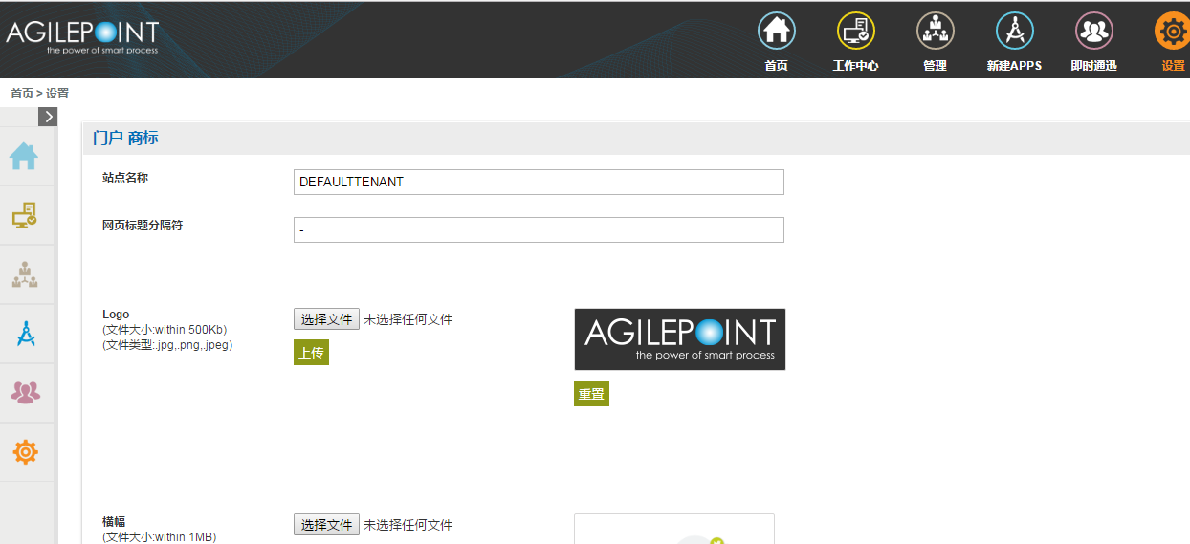

新建App

点击新建
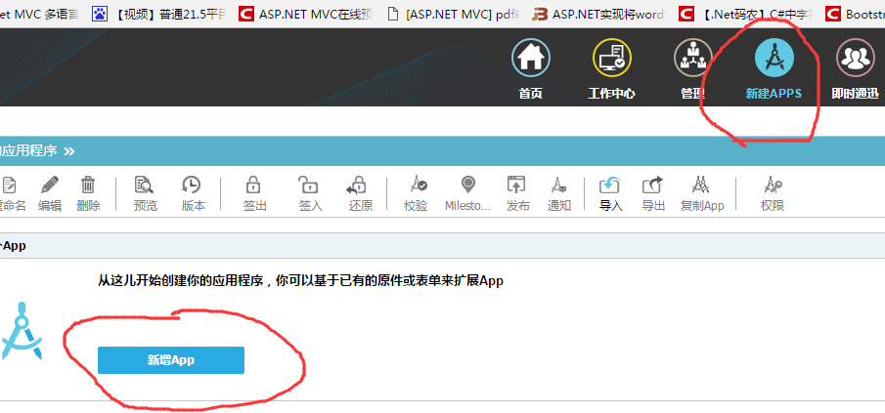

新建应用程序
理论上,一个系统使用相同的应用程序名，方便查询，管理，邮件发送
(在测试环境,BPMV2已经新建应用程序，故无需再新建)
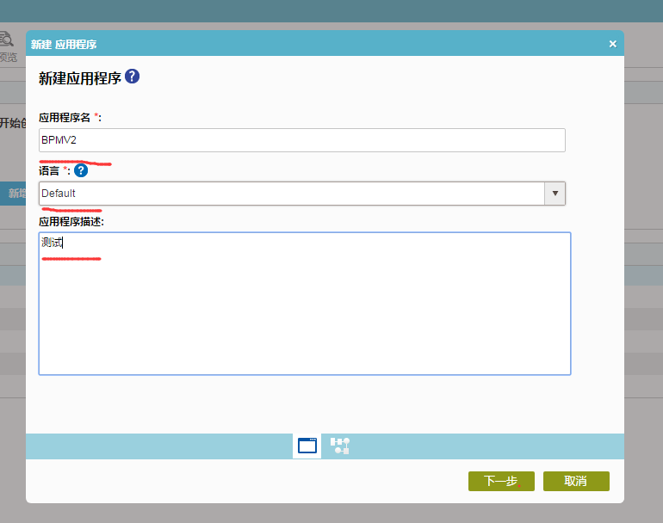

新增流程模板
点击左边BPMV2目录后，再点击新增流程模板
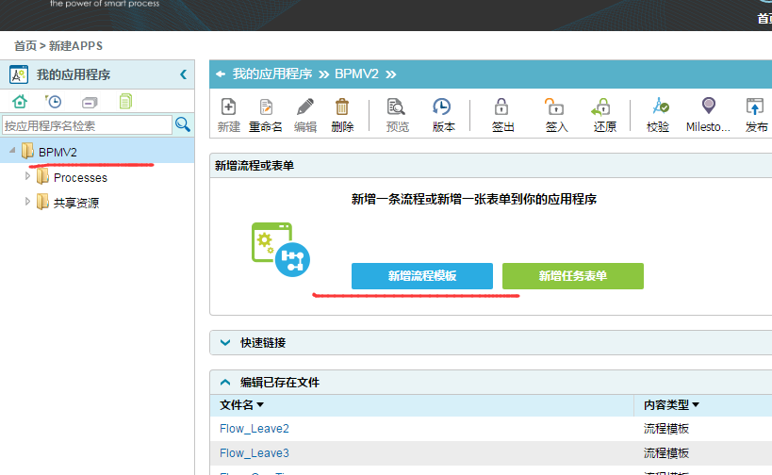

需要注意的地方
流程触发方式，我们选择Aspnet
泳道方式选择 水平
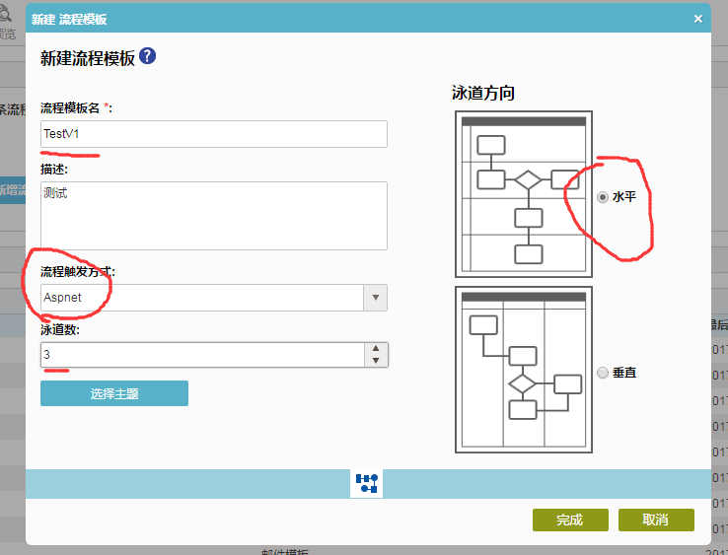

更改泳道名

标题： 使用中英文
泳道名： 必须按职能区分
如：申请人，部门，部门主管，人事，CEO,财务,HRBP,抄送

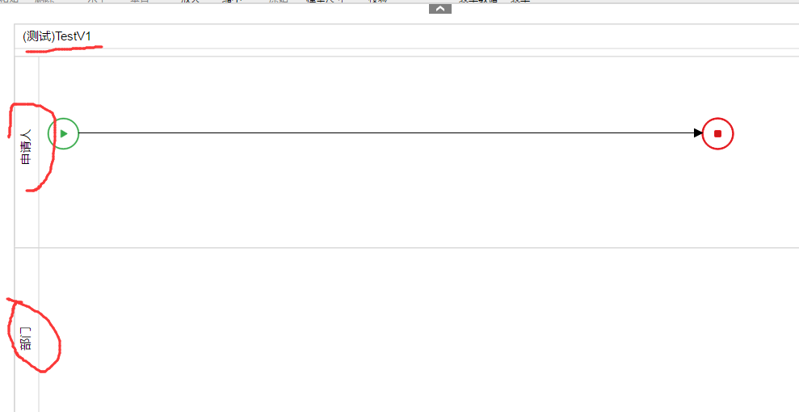

增加泳道如下图
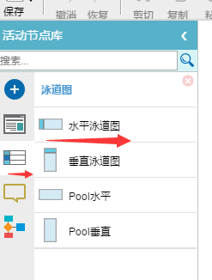

申请人

Web Form作业
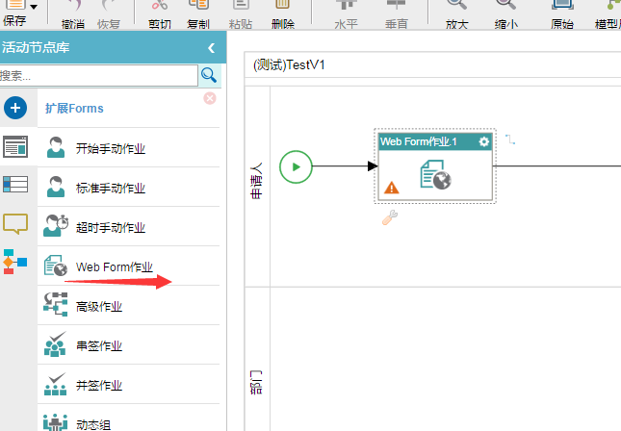

基本配置
显示名称: 提交申请(在第二个图体现)
完成时间: 7天
外部表单： 提交申请
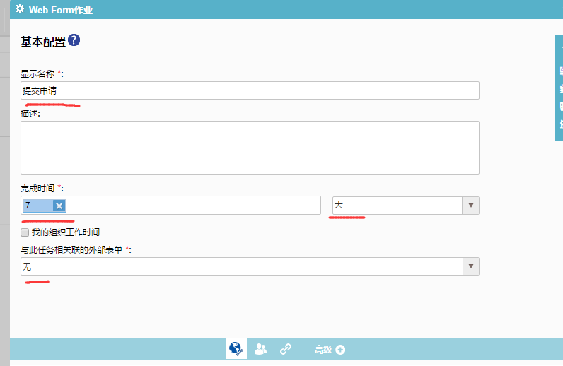
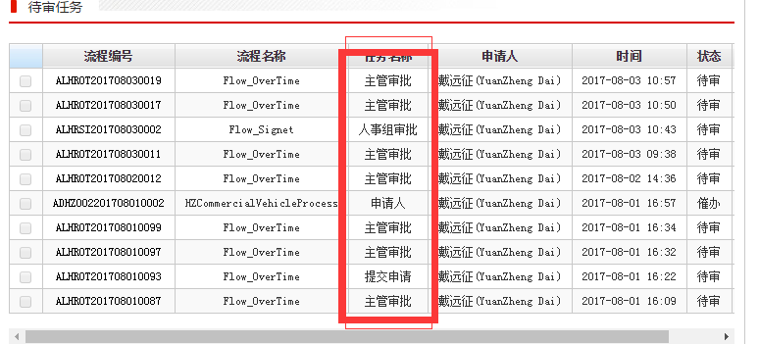

参与者
对应为系统数据的流程创建人
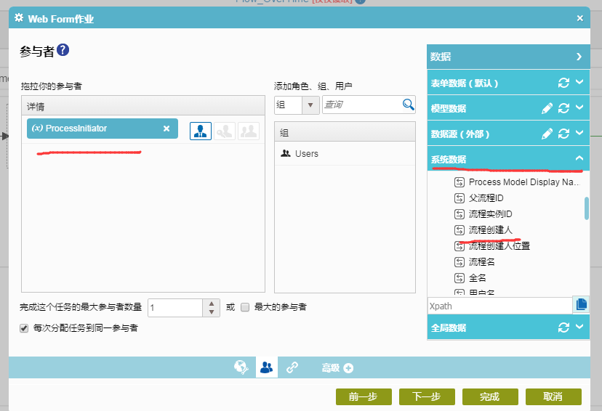

URL采用全局设置
${CommonSecondUrl} (复制或拖动)
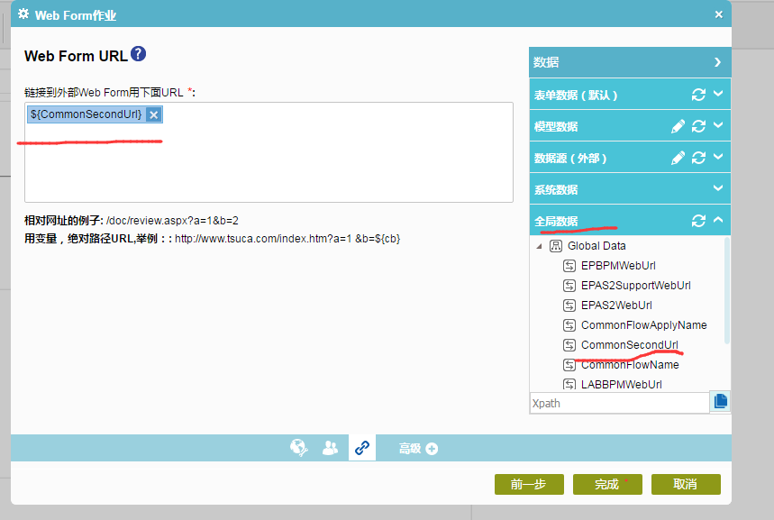

实例产生后，CommonSecondUrl 相当于如图，在调入API的时候，会传入值进来
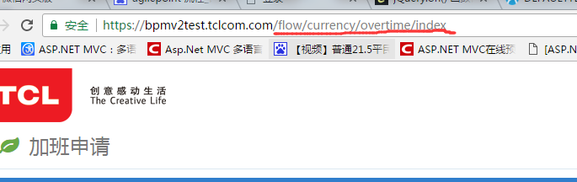

变更自动完成
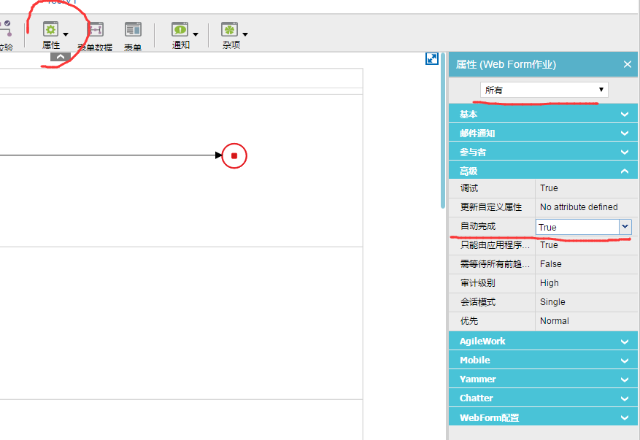

部门主管(串签)

串签作业
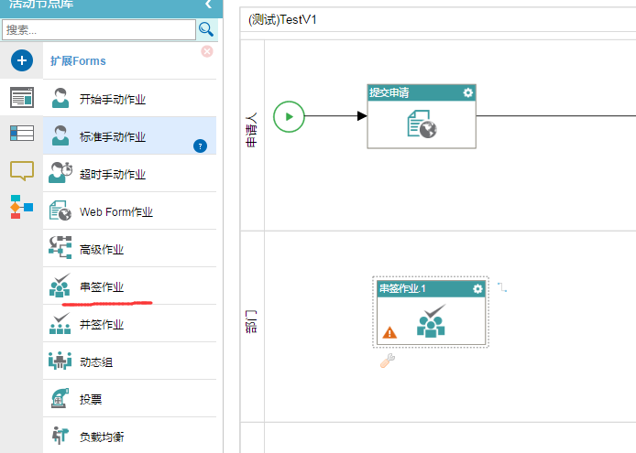

基本配置
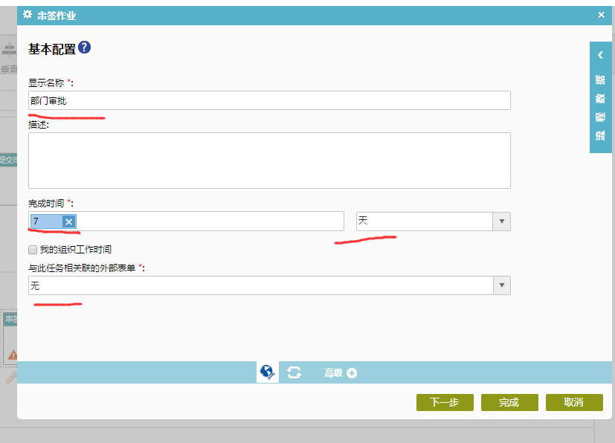

继续下一步
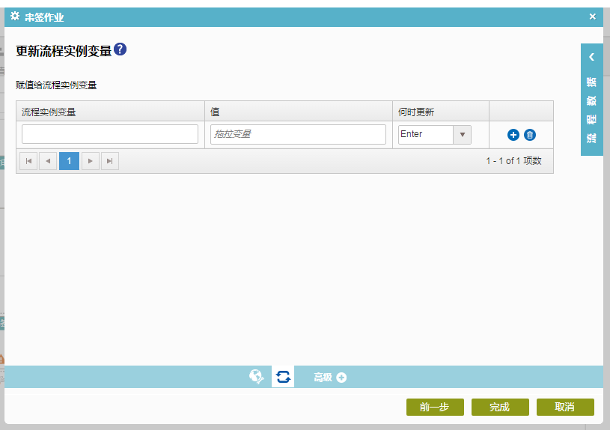

基本配置
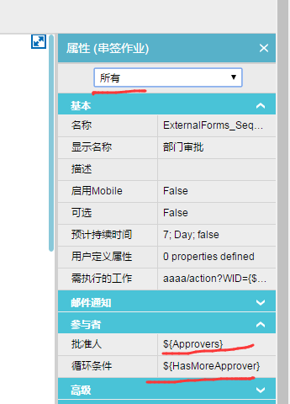

增加同意节点
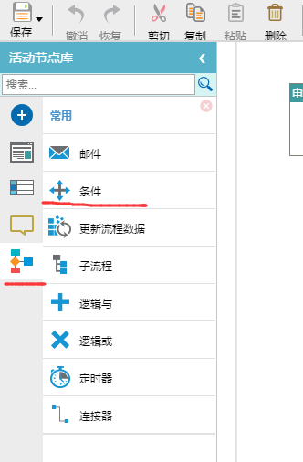

同意条件创建
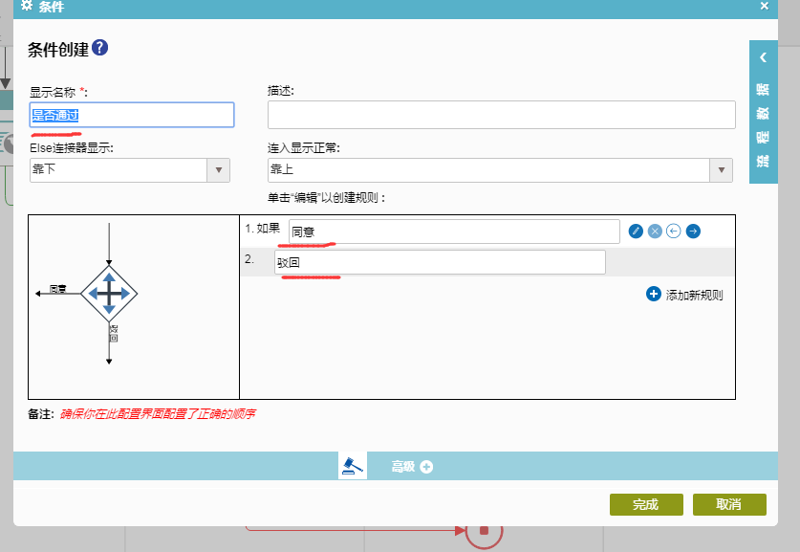

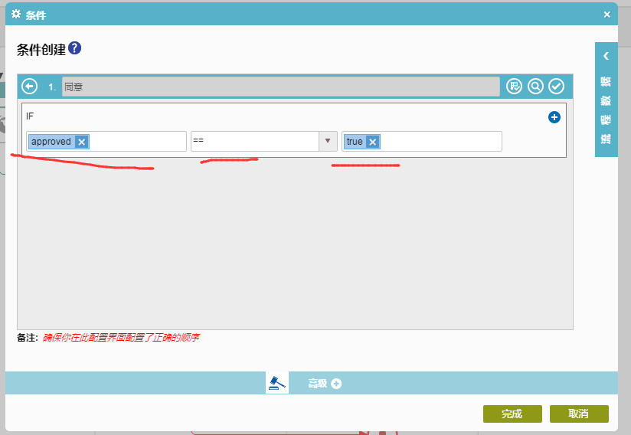

上呈条件创建

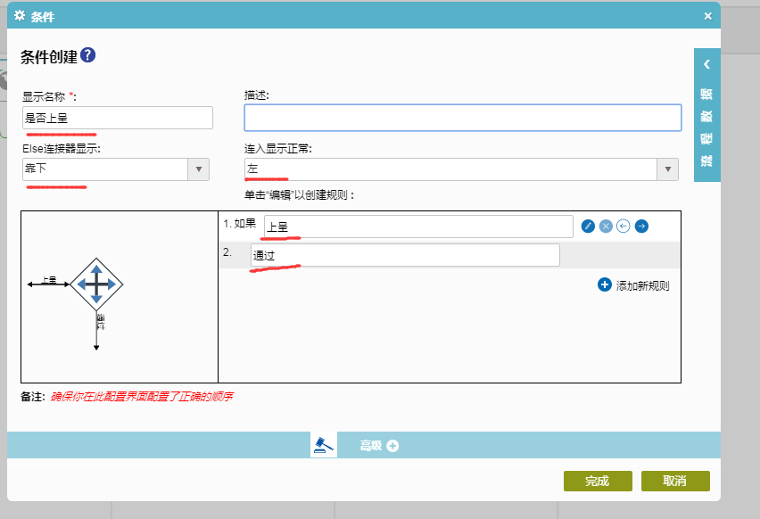

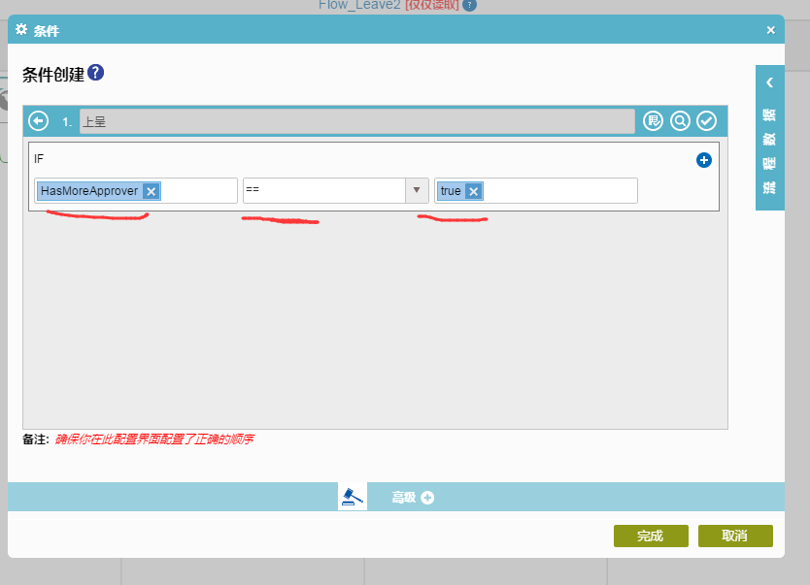
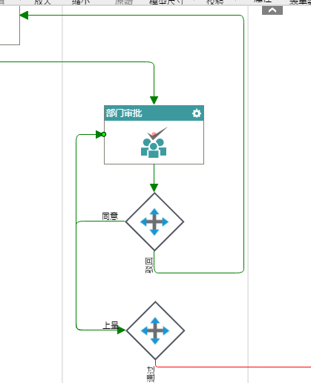

邮件模板
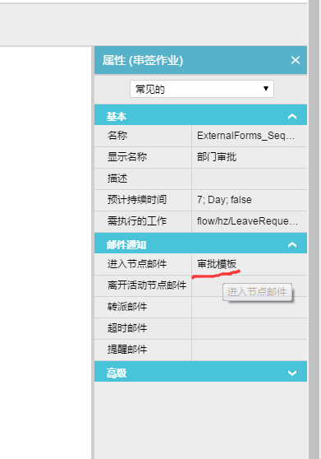

人事审批(并签或单节点)
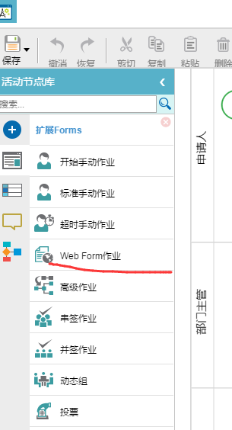

基本配置
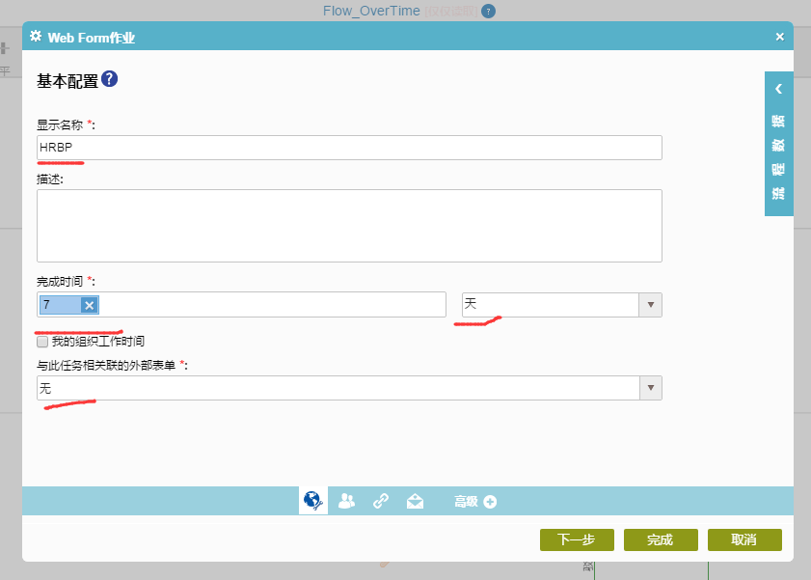

Schema选择
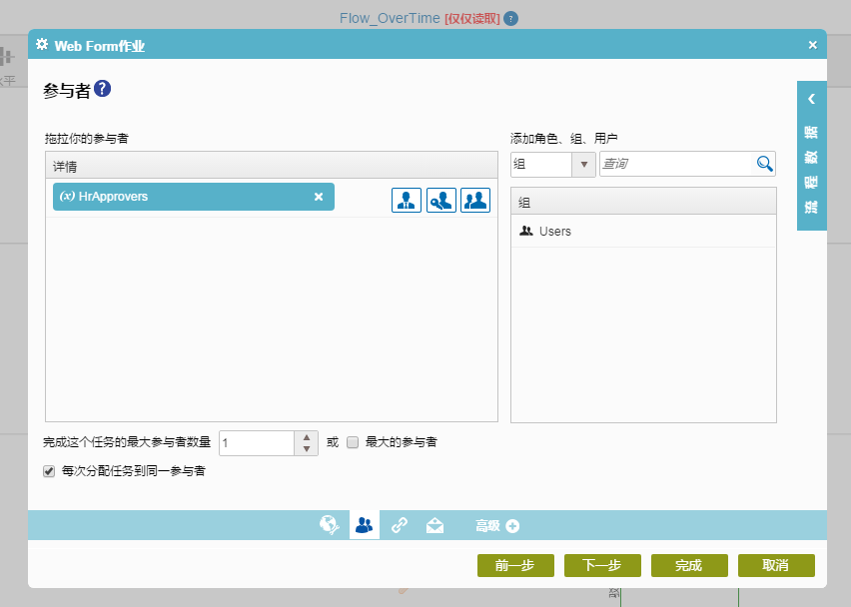
通用的节点,用:通用节点,如hr,dept,ceo等
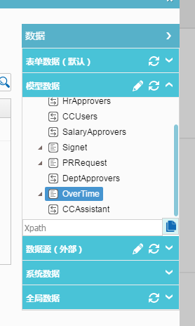

Web Form作业
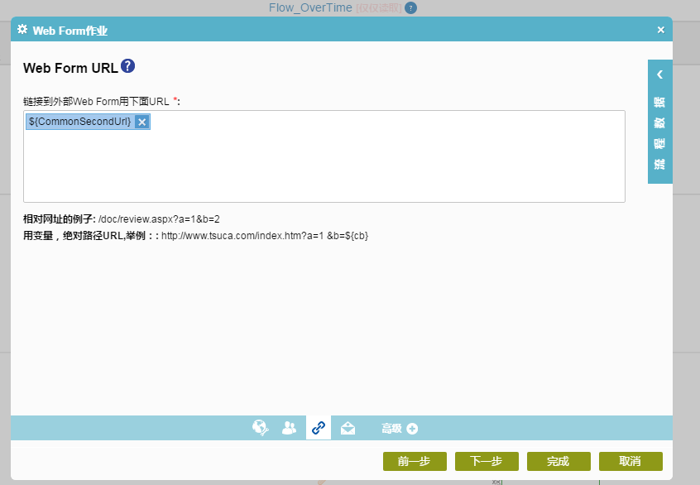

模板选择
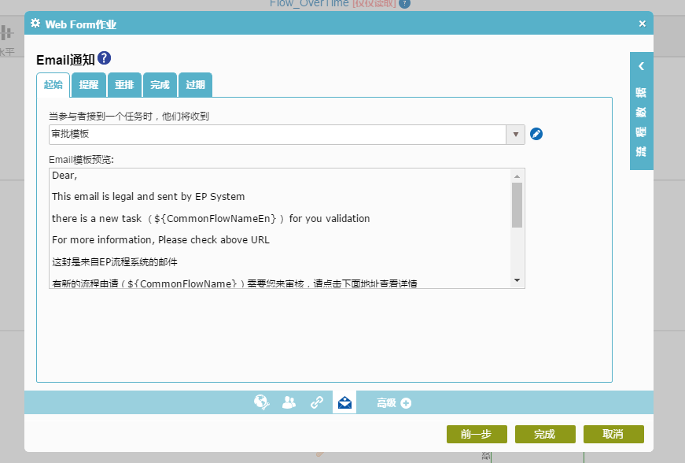

条件选择

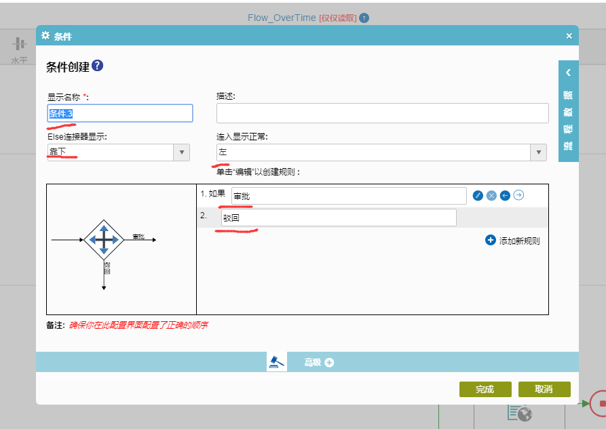
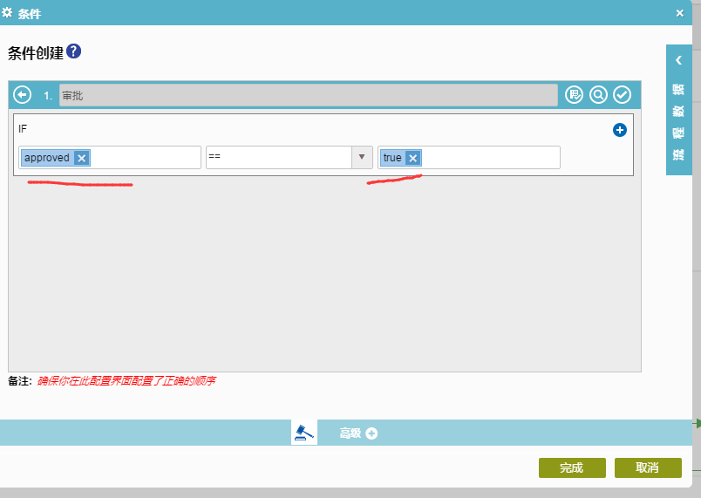

全局连线

不可交叉
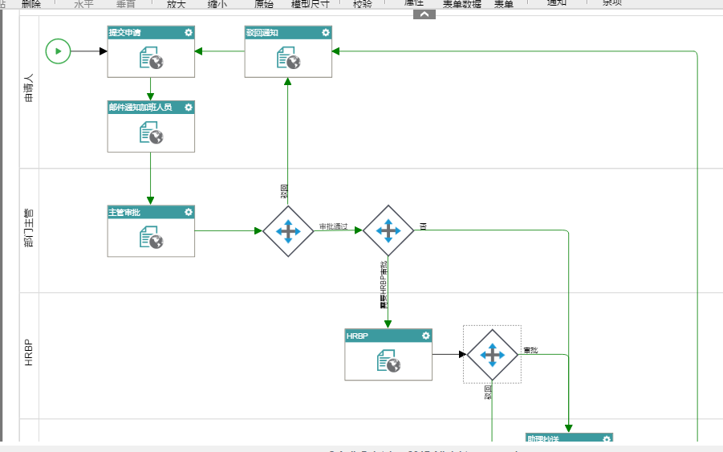

线条颜色
